**COLOMBIA COLONIAL BÁSICO**

**(Bogotá y Cartagena)**

**7 días – 6 noches**

**Día 1: Bogotá (Transfer In)**

Recibimiento en aeropuerto, traslado aeropuerto – hotel, resto de día y noche Libre.

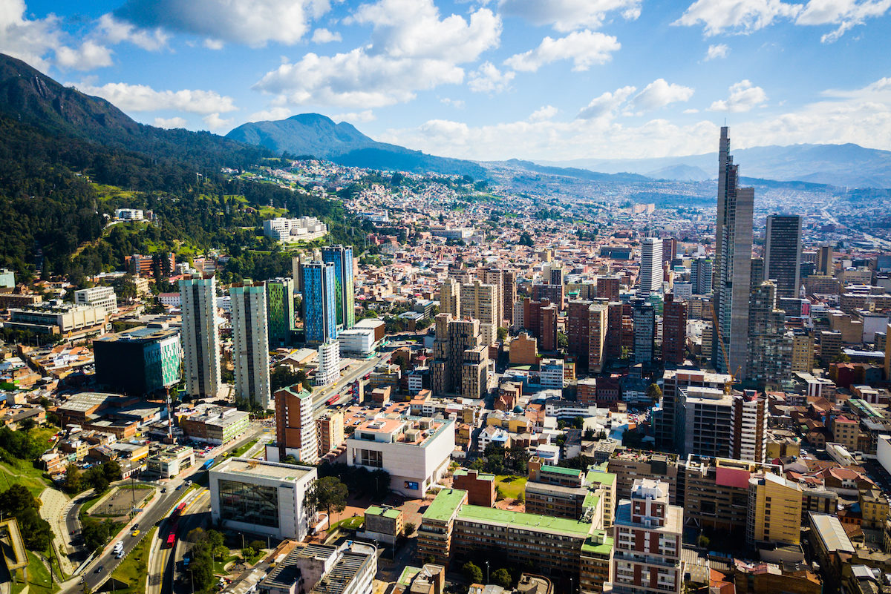

**Día 2: Bogotá (City tour)**

Desayuno en el hotel. A las 9:00 a.m. se recogen en el hotel para hacer un [tour de ciudad](https://www.youtube.com/watch?v=G6PZlCg6SeQ&index=6&list=PLr9YzdPjQj9cL_dccRiLKdUB-_R3Mmv5h): Bogotá es una de las urbes más importantes de Latinoamérica, conocida también como la Atenas Suramericana.

El objetivo de este bello recorrido es centrarse en la historia de esta bella ciudad. Este tour inicia en el centro histórico de Bogotá también llamado “La Candelaria”, dentro del cual se visitará El Museo del Oro donde se conocerán cerca de 34.000 piezas de oro prehispánico y más de 25.000 objetos precolombinos. Posteriormente se visitará la Casa de la moneda y Donación Botero donde se exhiben obras del maestro Fernando Botero, colombiano reconocido internacionalmente en diferentes técnicas artísticas como pintura, dibujo y escultura. El tour finalizará con un recorrido panorámico conociendo el Marco de la plaza de Bolívar (La Catedral Primada, La Casa de Nariño, El palacio Liévano y El Palacio de Justicia). Una vez terminemos en la Candelaria, subiremos en funicular hasta el Cerro Monserrate donde podremos contemplar una panorámica increíble de la ciudad capitalina.

**Incluye:** Ingreso a [Museo Del Oro](https://www.youtube.com/watch?v=X4aZDhAA2WM&index=107&list=PLr9YzdPjQj9e6E6xLcz4v0FYKQLbQCxtH)- [Casa De La Moneda y Donación Botero](https://www.youtube.com/watch?v=fgymkwDN0dc&index=108&list=PLr9YzdPjQj9e6E6xLcz4v0FYKQLbQCxtH) y Cerro Monserrate, servicio de guía y Transporte privado.

**Nota:** Cerrado Casa de la Moneda y Museo Botero los martes.

**Día 3: Bogotá (Día libre) – Opcional:** [**Tour a Zipaquirá y Catedral de Sal**](https://www.youtube.com/watch?v=PXIsYHl-G-Y&index=33&list=PLr9YzdPjQj9cL_dccRiLKdUB-_R3Mmv5h)

Desayuno en el hotel. Una de las grandes obras de ingeniería Colombiana es La Catedral de Sal de Zipaquirá, la cual se ha posesionado a nivel Nacional como la primera Maravilla de Colombia y a nivel internacional ocupa un excelente ranking en su categoría. La majestuosidad de esta mina radica en su construcción que se dio por el aprovechamiento de sus socavones, los cuales representan las catorce estaciones del vía crucis el Nártex, el coro y la bella Nave central entre otros. El recorrido inicia saliendo hacia el norte de la ciudad donde pasaremos por las poblaciones de Chía y Cajicá donde nos deleitaremos con el lindo paisaje campestre del altiplano Cundiboyacense. De allí llegaremos a Zipaquirá, donde visitaremos el parque de este turístico municipio y finalmente visitaremos el atractivo principal de este lugar, la Catedral del Sal, donde más allá de un recorrido religioso, se disfrutará de un sendero que reúne la cultura y la aventura de adentrarse en las profundidades rodeados de sal.

**Incluye:** Servicio de transporte, Guía Profesional de turismo, Ingreso [Catedral de Sal](https://www.youtube.com/watch?v=te4fCliUFT4&list=PLr9YzdPjQj9e6E6xLcz4v0FYKQLbQCxtH), **No Incluye:** Almuerzo.

**Recomendaciones:** Se recomienda llevar ropa cómoda, protector solar y un suéter, chompa, chaqueta o casaca que permita ser puesta y retirada con facilidad pues hay posibilidades de variaciones de temperatura y zapatos cómodos para caminar.

**Día 4: Bogotá / Cartagena**

Desayuno. Traslado al aeropuerto internacional El Dorado, para tomar vuelo de salida con destino a la ciudad de Cartagena. Recibimiento en el aeropuerto Rafael Núñez, traslado al hotel. Resto de día y noche libre.

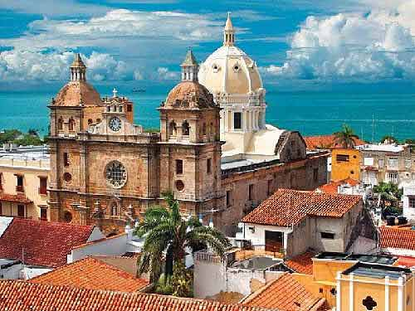

**Día 5: Cartagena (City tour)**

Desayuno en el Hotel. Se recoge a los turistas en el hotel para hacer un [tour de ciudad](https://www.youtube.com/watch?v=2wDUPb7xTkw&index=39&list=PLr9YzdPjQj9cL_dccRiLKdUB-_R3Mmv5h): Es una de las joyas turísticas de Colombia, el objetivo del recorrido es que los turistas se lleven en sus recuerdos parte de la magia que hace parte de este tesoro.

Luego de recoger a los turistas en el hotel donde estén hospedados los visitantes; se inicia el tour recorriendo la ciudad moderna bordeando una de las bahías más hermosas y seguras de América (Bahía de Cartagena), se continua con un recorrido por la isla de Manga, en donde se aprecian hermosas casa de estilo republicano; de allí se visita al convento de la Candelaria sobre el [Cerro de la Popa](https://www.youtube.com/watch?v=HnC7iSxrfd8&list=PLr9YzdPjQj9cL_dccRiLKdUB-_R3Mmv5h&index=40) uno de los más altos de la ciudad, se continua con el monumento a los zapatos viejos, hasta llegar al Fuerte [Castillo de San Felipe de Barajas](https://www.youtube.com/watch?v=PKOkdyElzMA&index=41&list=PLr9YzdPjQj9cL_dccRiLKdUB-_R3Mmv5h), una de las fortificaciones militares históricas más importante de la ciudad, se aprovecha el tiempo también para ir hacia las Bóvedas y tener un tiempo de compras y finalmente se realiza una caminata por el casco amurallado paseando por sus principales calles y plazas, acompañado de nuestro guía profesional de turismo. Al finalizar, los visitantes, serán dejados en el lugar de recogida o algún lugar preferido por ellos.

**Incluye:** Transporte en vehículo de turismo, guía acompañante. Entrada a [La Popa](https://www.youtube.com/watch?v=HnC7iSxrfd8&list=PLr9YzdPjQj9cL_dccRiLKdUB-_R3Mmv5h&index=40) y [Castillo de San Felipe de Barajas](https://www.youtube.com/watch?v=PKOkdyElzMA&list=PLr9YzdPjQj9cL_dccRiLKdUB-_R3Mmv5h&index=41).

**Día 6 Cartagena (Día libre) –**

**Opcional: Tour Islas del Rosario**

**[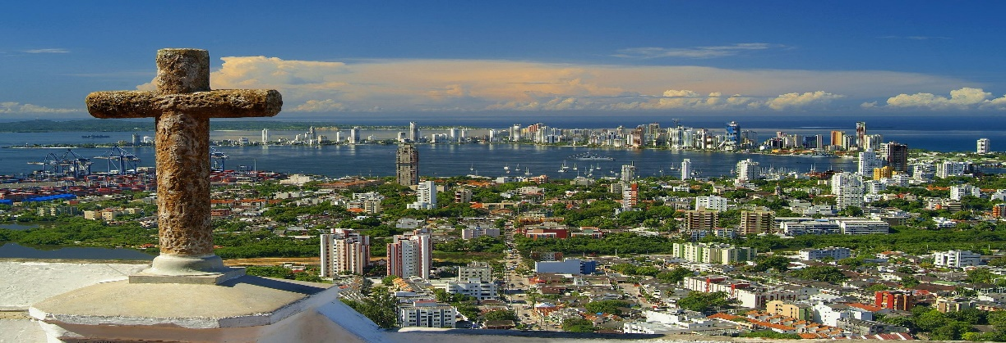](http://www.globeimages.net/data/media/214/Cartagena_Colombia.jpg)**

Desayuno en el Hotel. Día libre para actividades pJersonales o para tomar opcional a Islas del Rosario (Ver Opcionales)

**Día 7: Cartagena**

Desayuno. Traslado del hotel al aeropuerto Internacional Rafael Núñez para tomar vuelo de regreso a su país de origen.

**OPCIONALES TOUR ISLAS DEL ROSARIO:**

**TOUR ISLA DEL ENCANTO EN ISLAS DEL ROSARIO (EN SERVICIO COMPARTIDO)**

Las Islas del Rosario son un bello archipiélago a 35 km de la Bahía de Cartagena, donde podrá ver otra de las caras de Cartagena.

Saliendo desde el muelle la Bodeguita se toma la embarcación que los llevará a las Islas del Rosario y así disfrutar de las aguas cristalinas de este sitio, luego de tener otra vista de la Bahía de Cartagena, se podrán admirar los fuertes de San Fernando y San José. Posteriormente se costea la Isla de Barú para llegar a las instalaciones de La Isla del Encanto. Donde tendrá tiempo libre para disfrutar del mar y de las instalaciones, si lo desea, podrá realizar inmersiones con tanque o snorkel (costo adicional) o visitar el Oceanario.

Incluye: Transfer para turistas individuales hotel en Cartagena – Muelle La Bodeguita. (Turistas hospedados en hoteles del centro histórico y el sector turístico de Bocagrande). Transporte en lanchas con capacidad de 14,42 y 50 personas. Guía turístico. Tour Panorámico por el Archipiélago Corales del Rosario, saliendo de Isla del Encanto y con llegada a la Isla de San Martín de Pajarales (donde está el Oceanario) y regreso a Isla del Encanto a la hora de salida de los visitantes del Acuario. Almuerzo tipo buffet: carne, pollo, pescado, verduras frías o calientes, arroz de coco o blanco, pasta, patacones, verduras, fruta de estación, acompañado con un refresco, y un dulce típico de la región.

No Incluye: Traslado muelle/ hotel. Transfer hotel en Cartagena – Muelle La Bodeguita. En grupos. Tasa Portuaria U$6 por persona, Entrada al [Oceanario](https://www.youtube.com/watch?v=8LsJSygyPZE&index=46&list=PLr9YzdPjQj9cL_dccRiLKdUB-_R3Mmv5h) U$15 por persona, Traslados Hotel / Muelle / Hotel. Alimentación diferente del plan, Consumos o actividades no especificadas. Servicio Bar, restaurante y Spa

Horarios: 8:00 a.m. a 4:00 p.m.

Nota: Leer detenidamente lo que incluye y lo que no incluye el servicio. De esta manera se evitan inconvenientes y falsas expectativas. Los pasajeros que se citan en el Muelle de la Bodeguita, deben estar allí de 8:00 a 8:30am. Los consumos y actividades no incluidas en el plan tienen costos adicionales que se cancelan directamente en la Isla en efectivo o con tarjeta de crédito. En la isla se aceptan todas las tarjetas de crédito. Llevar ropa adecuada para playa (calzado, vestido, pantaloneta para baño y repelente), lo más fresca y cómoda posible. El ingreso de alimentos y bebidas no está permitido en la isla. Si por un caso especial se autorizara el ingreso de alimentos o 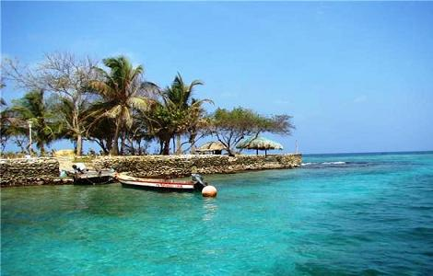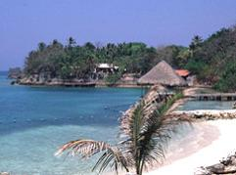bebidas, estos deberán pagar descorche.

TOUR ISALA DE SAN PEDRO EN MAJAGUA EN LAS ISLAS DEL ROSARIO (EN SERVICIO COMPARTIDO)

[VIDEO ISLAS DEL ROSARIO](https://www.youtube.com/watch?v=XpBRgJUsZ5E&index=47&list=PLr9YzdPjQj9cL_dccRiLKdUB-_R3Mmv5h)

Las Islas del Rosario son un bello archipiélago a 35 km de la Bahía de Cartagena, donde podrá ver otra de las caras de Cartagena.

Saliendo desde el muelle Marina Santa Cruz se toma la embarcación que los llevará a las Islas del Rosario y así disfrutar de las aguas cristalinas de este sitio, luego de tener otra vista de la Bahía de Cartagena, se podrán admirar los fuertes de San Fernando y San José. Posteriormente se costea la Isla de Barú para llegar a las instalaciones de San Pedro de Majagua. Donde tendrá tiempo libre para disfrutar del mar y de las instalaciones, si lo desea, podrá realizar inmersiones con tanque o snorkel (costo adicional) o visitar el Oceanario.

Incluye: Transporte en lancha Cartagena- San Pedro de Majagua –Cartagena (no-exclusiva), Coctel de bienvenida (fruit punch sin alcohol), Almuerzo de acuerdo con el plan escogido, que incluye arroz con coco, patacones, una bebida (agua o gaseosa o jugo natural o cerveza nacional), dulces típicos de Cartagena y café colombiano. Servicio de toallas en la isla (una por persona)

Opciones de Almuerzo:

Plan SILVER – Plato fuerte: Pescado frito entero (puede ser cambiado por pollo a la plancha o carne a la plancha o arroz con vegetales)

Plan GOLD – Plato fuerte: Langosta grillé (puede ser cambiado por cazuela de mariscos o arroz con mariscos)

Plan para NIÑOS – Plato fuerte: Medio filete de pescado o media porción de pollo a la plancha o media porción de carne a la plancha

No Incluye: Traslado hotel/muelle/ hotel. Impuestos (zarpe, parque Corales del Rosario y Seguro de Lancha por USD 8 por persona, Entrada al [Oceanario](https://www.youtube.com/watch?v=Hh9ViAddXX8&list=PLr9YzdPjQj9e6E6xLcz4v0FYKQLbQCxtH&index=133) U$15 por persona. Alimentación diferente del plan, Consumos o actividades no especificadas. Servicio Bar, restaurante y Spa.

Horarios: 8:30 a.m. a 4:00 p.m.

Nota:

* Niños menores de 3 años son cortesía en el transporte en lancha al viajar con sus padres (pagan alimentación según consumo, impuestos de zarpe-parque-seguro de lancha y gastos extras).
* Niños mayores de 8 años son considerados adultos.
* El transporte al Hotel San Pedro de Majagua es proporcionado por el Hotel en una lancha privada con dos motores fuera de borda y con capacidad entre 38 y 50 personas.
* El tiempo estimado de viaje es de 50 a 60 minutos.
* La hora de salida desde el muelle Marina Santa Cruz (Barrio Manga) es a las 9:00 a.m.
* Los pasajeros deben estar en dicho lugar a más tardar a las 8:45 a.m.
* La lancha hace una parada en la Capitanía de Puerto por requerimientos gubernamentales locales a fin de verificar la seguridad del bote y de los pasajeros.

El retorno a Cartagena se realiza entre 2:30 p.m. y 3:30 p.m. dependiendo del oleaje del mar, llegando aproximadamente entre 4:00 p.m. y 4:30 p.m. al Muelle Marina Santa Cruz.

**TARIFA FINAL POR PERSONA EXPRESADO EN DOLARES AMERICANOS**

Para Ver Ficha Técnica de los Hoteles propuestos Favor presionar CTRL y Clic en el nombre de cada hotel subrayado y en letra azul.







**NOTA: NO INCLUYE 2% DE IMPUESTOS + 1,2% DE TRANSFERENCIA BANCARIA**

**OPCIONALES:**

**TARIFA COMISIONABLE POR PERSONA, EXPRESADO EN DOLARES AMERICANOS**

|  |  |  |  |  |  |  |  |  |  |  |  |  |  |  |  |  |  |  |  |  |  |  |  |  |  |
| --- | --- | --- | --- | --- | --- | --- | --- | --- | --- | --- | --- | --- | --- | --- | --- | --- | --- | --- | --- | --- | --- | --- | --- | --- | --- |
| **TOUR A ZIPAQUIRA**:  115 USD POR PERSONA (Cuando son 2 pax.)  86 USD POR PERSONA (Cuando son 3 pax)  **Opcional:** Almuerzo por 48 USD por Persona.  **TOUR ISLAS DEL ROSARIO**   |  |  | | --- | --- | | ISLA DEL ENCANTO | | | ADULTOS | NIÑOS | | USD 86 | USD 54 |  |  |  |  | | --- | --- | --- | | ISLA SAN PEDRO DE MAJAGUA (Resto del Año) | | | | ADULTOS PLAN GOLD | ADULTOS PLAN SILVER | NIÑOS | | USD 107 | USD 84 | USD 58 |  |  |  |  | | --- | --- | --- | | ISLA SAN PEDRO DE MAJAGUA (Semana Santa, Julio 15 a agosto 15 y fin de año) | | | | ADULTOS PLAN GOLD | ADULTOS PLAN SILVER | NIÑOS | | USD 114 | USD 90 | USD 58 | |  |
|  |  |

|  |
| --- |
| **EL PLAN INCLUYE:**   * Alojamiento 6 noches en el hotel elegido o similar * Traslados aeropuerto – hotel – aeropuerto en Bogotá y Cartagena * Tarjeta de asistencia 7 días (asistencia médica y hospitalaria, asistencia odontológica, medicamentos, asistencia legal, seguro de vida) para expedirla y que la misma sea válida es indispensable tener los nombres completos de todos los pax. y sus números de identificación o pasaporte, de lo contrario no podrá ser activada * [City Tour Bogotá](https://drive.google.com/file/d/0B7VbUJ0ofK6uVlUzVWdLNTdSbWM/view?usp=sharing) con [Cerro Monserrate](https://drive.google.com/file/d/0B7VbUJ0ofK6ucy02aTlqT1RXVTg/view?usp=sharing) en servicio privado. * [City Tour Cartagena](https://www.youtube.com/watch?v=2wDUPb7xTkw&index=39&list=PLr9YzdPjQj9cL_dccRiLKdUB-_R3Mmv5h) en servicio compartido. * Guía acompañante en los tours. * Alimentación según el plan. |

|  |
| --- |
| **EL PLAN NO INCLUYE:**   * Gastos y consumos no especificados. * IVA del 19% para colombianos o extranjeros residentes en el exterior:   El extranjero residente en el exterior deberá acreditar su condición mediante la presentación del pasaporte original; la tarjeta Andina o la tarjeta de Mercosur comprobando su estatus migratorio con el sello vigente de Permiso de Ingreso y Permanencia **PIP-3**, **PIP-5**, **PIP-6** o **PIP-10**; o la Visa Temporal vigente **TP-7**, **TP-11** o **TP-12.** El nacional acreditará su condición de residente en el exterior, mediante la presentación de la documentación expedida por las autoridades del país de residencia. [DECRETO 297 DE 2016](https://drive.google.com/open?id=0B7VbUJ0ofK6ueDJXUFYweWFUWnM)  En caso que los pasajeros en su ingreso demuestren que su residencia es en el exterior y su pasaporte sea sellado con un Permiso de Ingreso y Permanencia **PIP-3**, **PIP-5**, **PIP-6** o **PIP-10**; o la Visa Temporal vigente **TP-7**, **TP-11** o **TP-12.** y el IVA no será cobrado   * Seguro Hotelero. * **SEGURO HOTELERO: A partir del 12 de abril de 2012 entro en vigencia el nuevo estatuto del consumidor, regido por la ley 1480 de 2011. Del cual se desprende que el seguro hotelero es de carácter voluntario. No obstante, lo anterior y pensando en la tranquilidad general de nuestros clientes, recomendamos a todos los pasajeros continuar tomando dicho seguro directamente en el hotel para cualquier evento fortuito que se pueda presentar dentro o fuera del hotel** * Favor informar si el seguro quiere que sea tomados por medio de nuestra empresa o pagados en el hotel.   Si no desean tomarlo ni a través de Travel Solutions, ni con el Hotel, recomendamos llenar el [DOCUMENTO RENUNCIA DE SEGURO HOTELERO](https://drive.google.com/open?id=0B7VbUJ0ofK6uaE1LR3l5Y1BYUWc) y entregar al ingreso del hotel, de lo contrario en muchas ocasiones, los hoteles asumen que este será tomado por el huésped y lo cobran en el momento del Check Out.   * IVAS: Los IVAS de alojamiento del 19% no serán cobrados para turistas de nacionalidad diferente a la colombiana siempre que tomen los servicios de transportes o alimentación adicionales con nosotros constituyendo un paquete turístico, requisito para la exención e ingresar al territorio colombiano como turistas con Permiso de Ingreso y Permanencia PIP-3, PIP-5, PIP-6 o PIP-10; o la Visa Temporal vigente TP-7, TP-11 o TP-12, en caso contrario serán cobrados directamente en el hotel.   **NOTA:**   * Para los traslados el número máximo de maletas permitidas es de 1 por cada pasajero. Si el pasajero tiene más equipaje favor informar con anticipación, de lo contrario Travel Solutions se reserva el derecho a cobrar un excedente para poder trasladar a los pasajeros cómodamente. * Los transportes hasta 3 pasajeros se realizan en automóvil, de 4 a 6 pax se utilizan 2 automóviles, de 7 en adelante sujeto a cotización. * Para ver cierres de algunos hoteles, pueden verificar en este [link](https://drive.google.com/open?id=0B7VbUJ0ofK6uQVZVdkgzXzFtZkk). * Los horarios para los transportes aeropuerto/ Hotel y hotel aeropuerto, aplican de 6:00 a.m. a 21:00 p.m., en caso de llegar a o salir más temprano o más tarde, se debe recotizar.   TRANSPORTES EN VEHÍCULOS ALTA GAMA O PARA PERSONAS CON MOVILIDAD REDUCIDA BAJO COTIZACIÓN |